1. Вывести таблицу кафедр, но расположить ее поля в обратном порядке

SELECT \*

FROM [Academy].[dbo].[Departments]

ORDER BY Id DESC

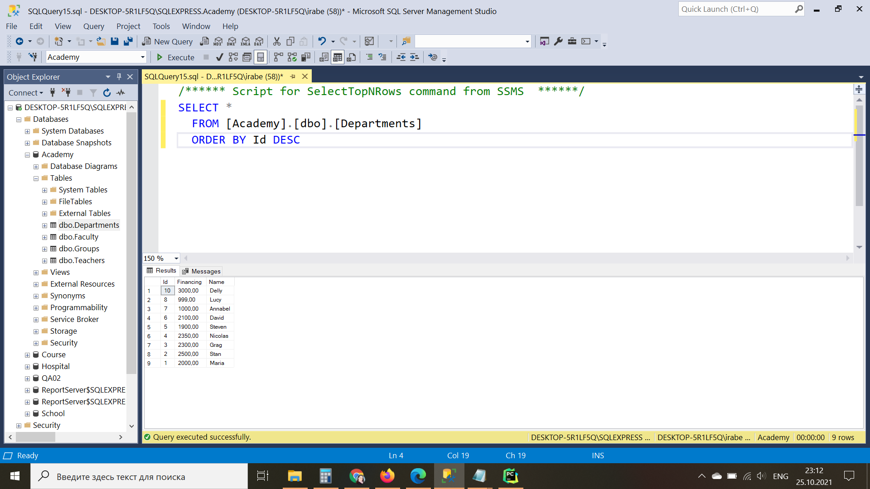

2. Вывести названия групп и их рейтинги с уточнением имен полей именем таблицы.

SELECT

'Name ' + [Name] AS 'Name of Groups'

, [Rating] AS 'Rating of Groups'

FROM [Academy].[dbo].[Groups]

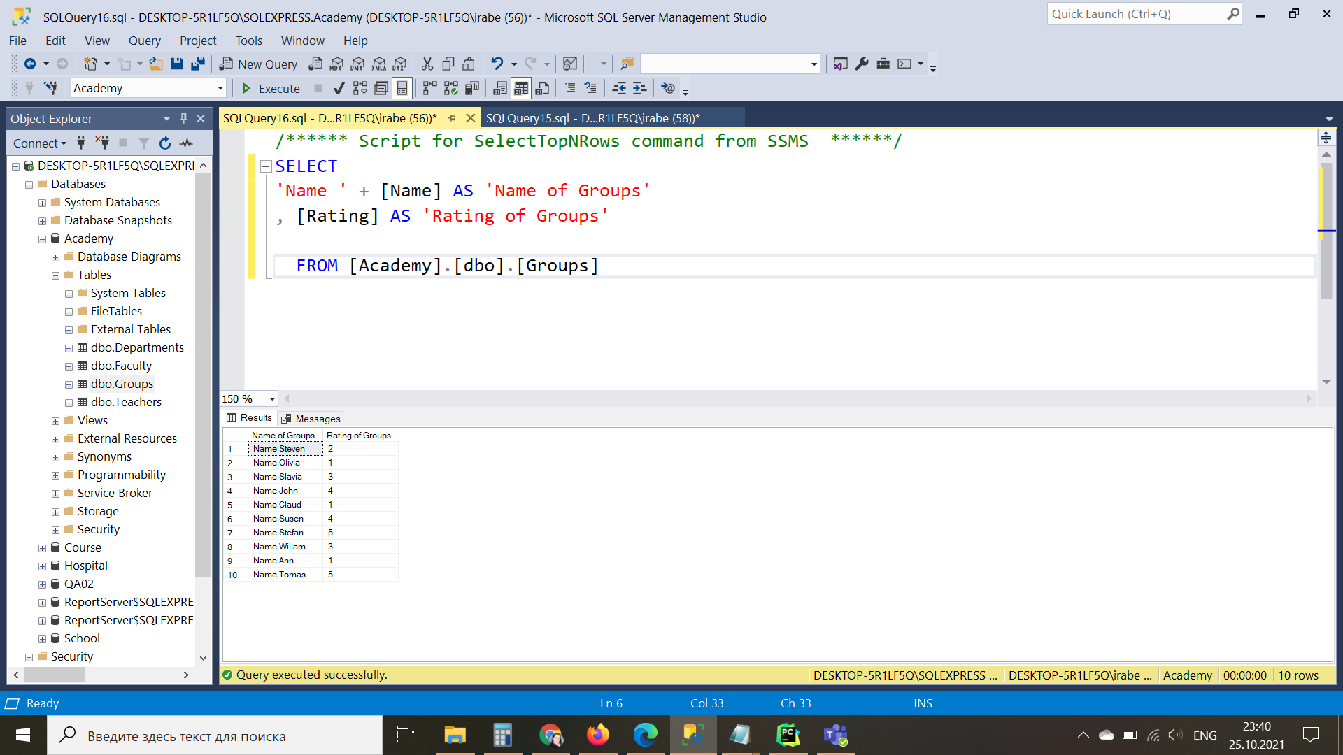

3. Вывести для преподавателей их фамилию, процент ставки по отношению к надбавке и процент ставки по отношению к зарплате (сумма ставки и надбавки).

SELECT

[Premium] \* 100 / [Salary] AS 'Rate Premium',

([Salary] \* 100) / ([Premium] + [Salary]) AS 'Rate Salary'

,[Salary]

,[Surname]

FROM [Academy].[dbo].[Teachers]

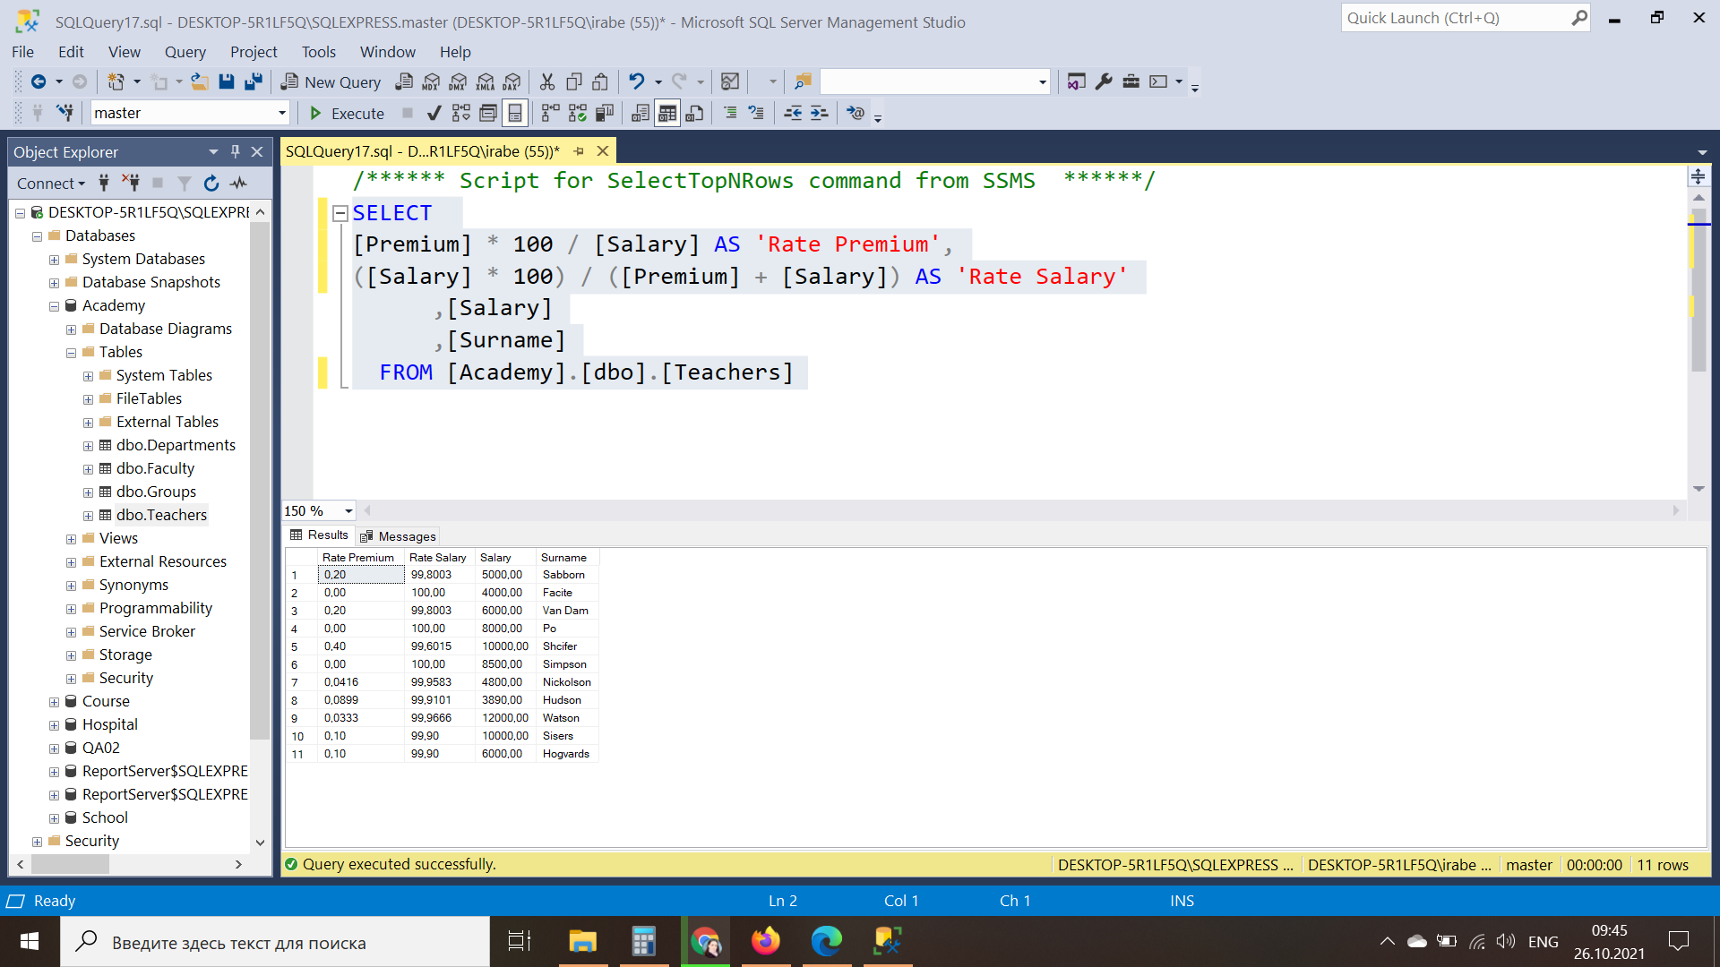

4. Вывести таблицу факультетов в виде одного поля в следующем формате: “The dean of faculty [faculty] is [dean].”.

SELECT 'The dean of faculty '+ [Name] + ' is ' + [Dean] AS 'Dean of Faculty'

FROM [Academy].[dbo].[Faculty]

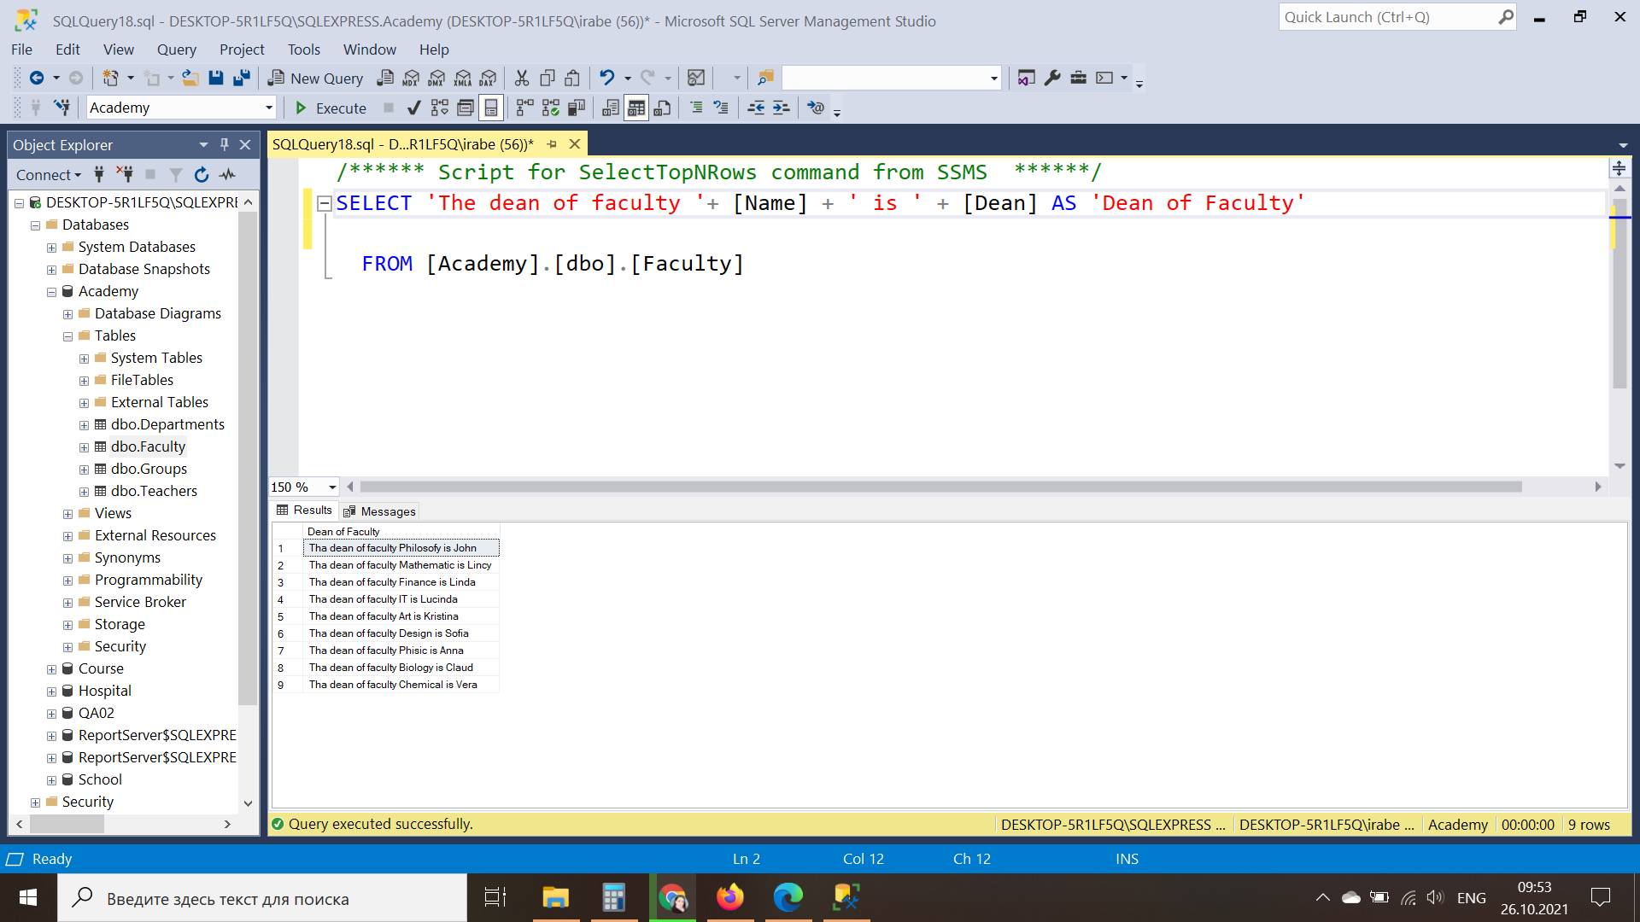

5. Вывести фамилии преподавателей, которые являются профессорами и ставка которых превышает 1050

SELECT [Surname]

FROM [Academy].[dbo].[Teachers]

WHERE [IsProfessor] = 'True' AND [Salary] > 1050

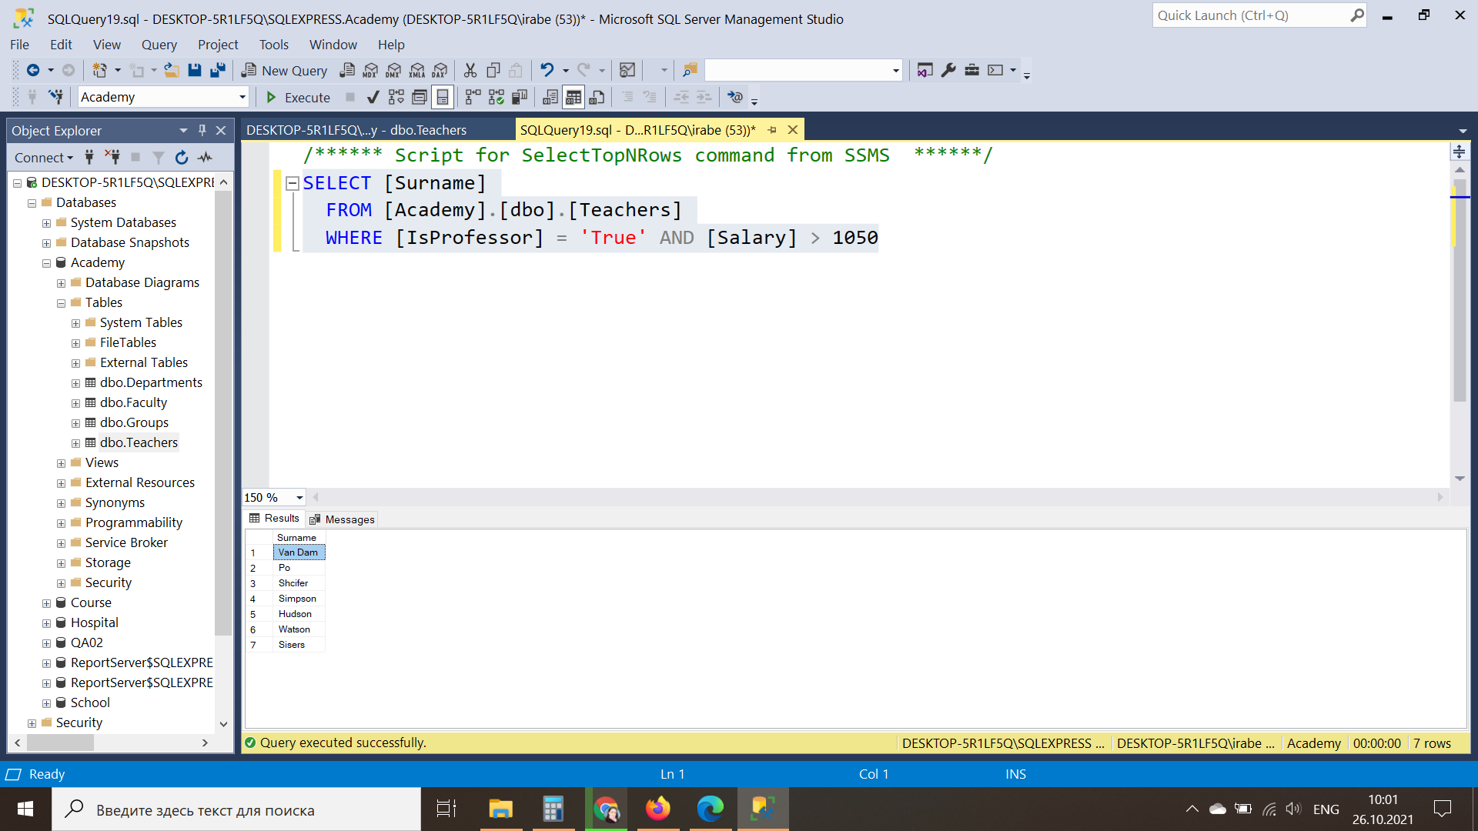

6. Вывести названия кафедр, фонд финансирования которых меньше 11000 или больше 25000.

SELECT [Name]

FROM [Academy].[dbo].[Departments]

WHERE ([Financing] < 11000) OR ([Financing] > 25000)

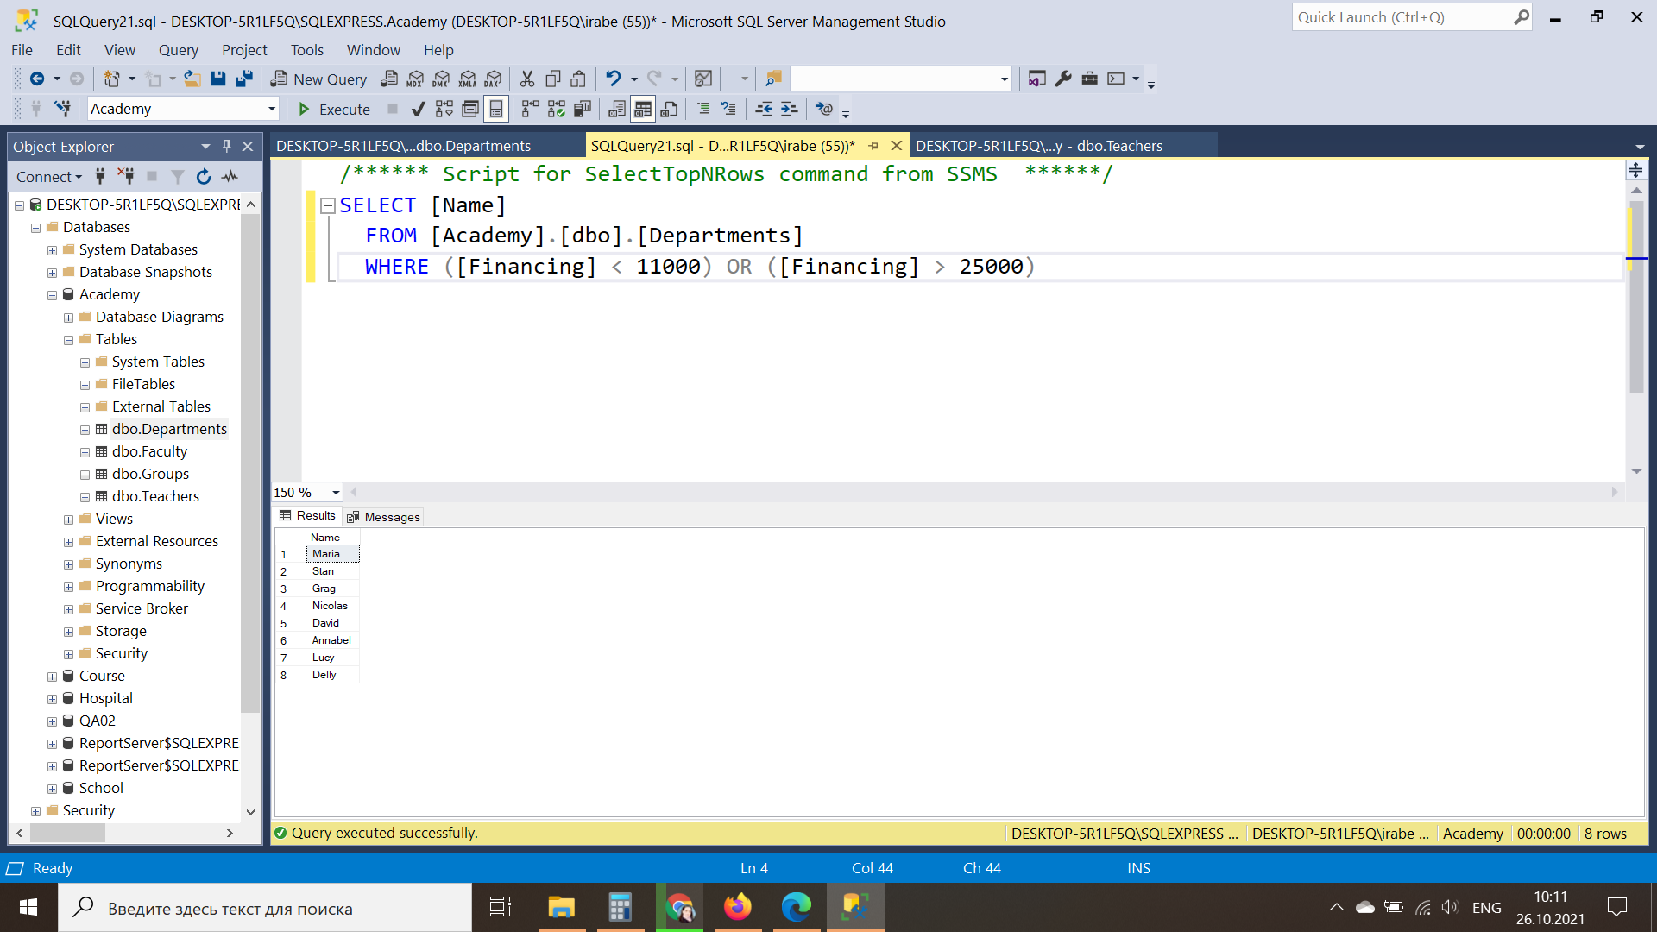

7. Вывести названия факультетов кроме факультета “Computer Science”.

SELECT [Name]

FROM [Academy].[dbo].[Faculty]

WHERE [Name] NOT IN ('Computer Science')

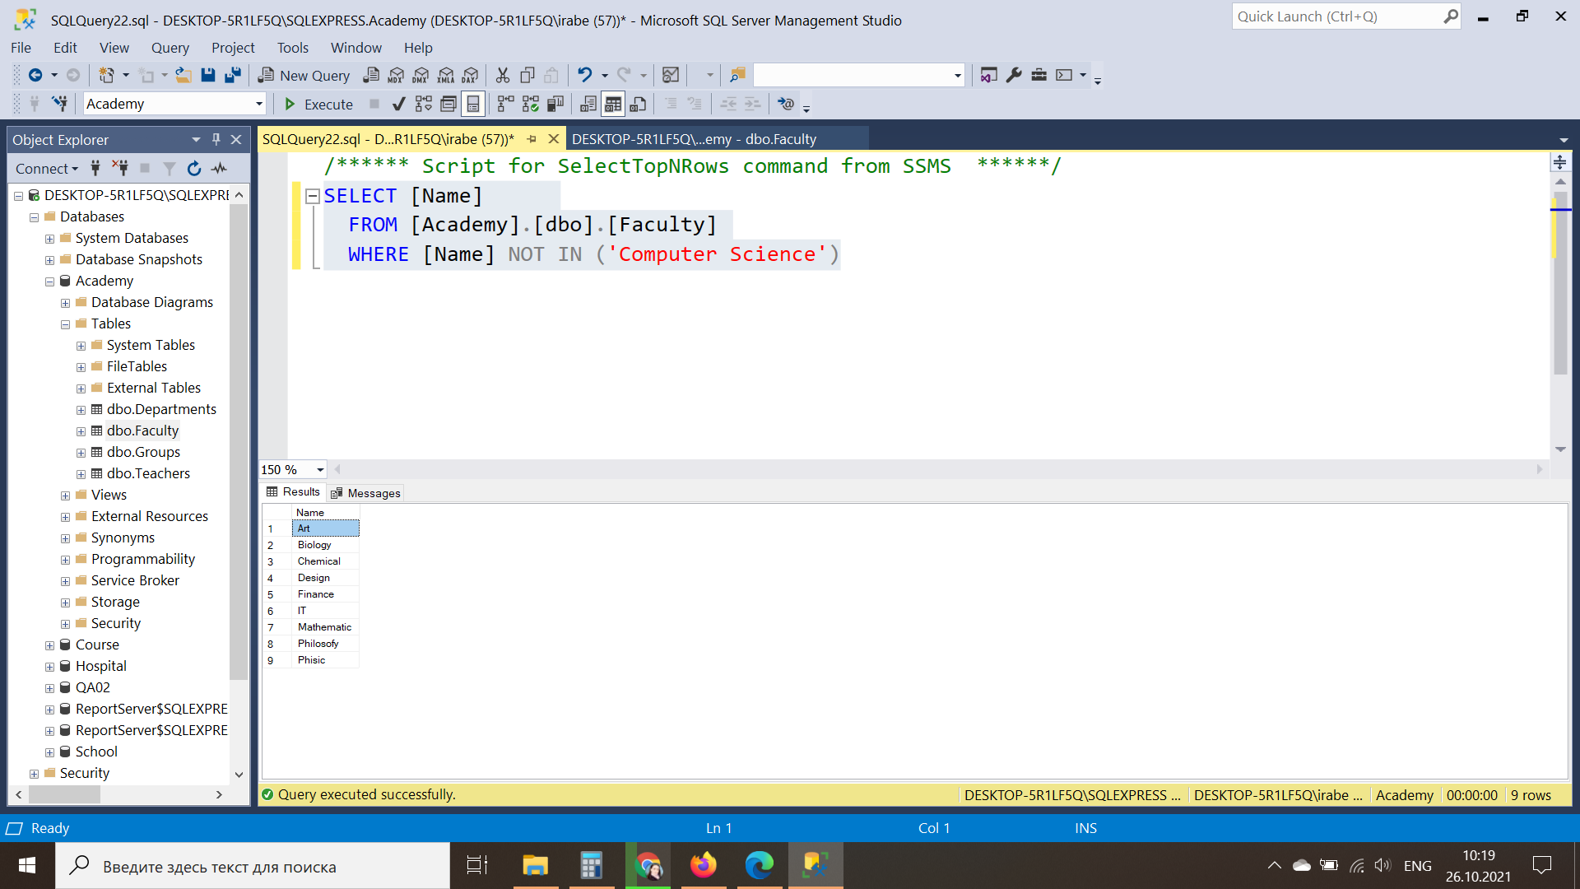

8. Вывести фамилии и должности преподавателей, которые не являются профессорами.

SELECT [Surname], [Position]

FROM [Academy].[dbo].[Teachers]

WHERE [IsProfessor] = 'False'

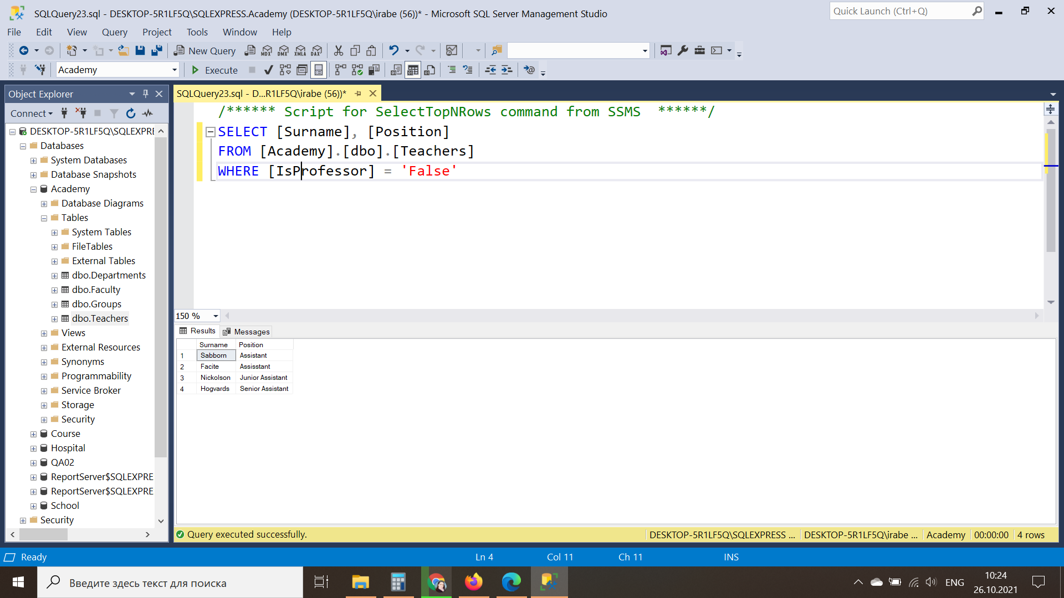

9. Вывести фамилии, должности, ставки и надбавки ассистентов, у которых надбавка в диапазоне от 160 до 55.

SELECT [Surname],[Position],[Salary],[Premium]

FROM [Academy].[dbo].[Teachers]

WHERE [Premium] BETWEEN 160 AND 550

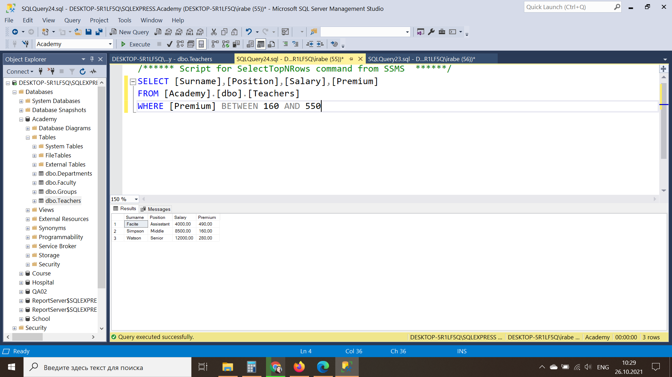

10.Вывести фамилии и ставки ассистентов.

SELECT [Surname],[Salary]

FROM [Academy].[dbo].[Teachers]

WHERE [IsAssistant] = 'True'

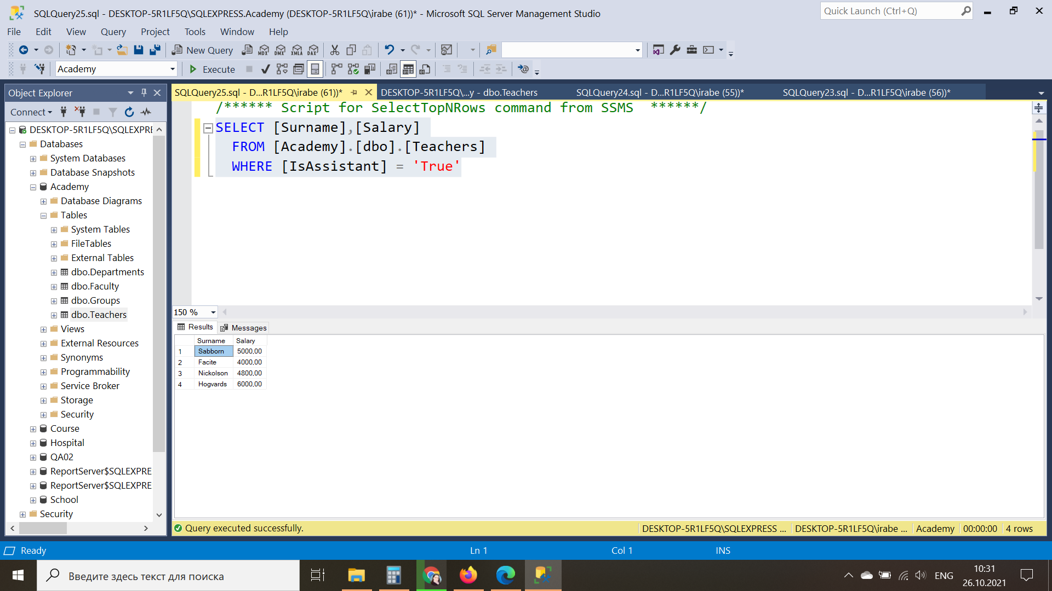

11.Вывести фамилии и должности преподавателей, которые были приняты на работу до 01.01.2000.

SELECT [Surname],[Position]

FROM [Academy].[dbo].[Teachers]

WHERE [IsProfessor] = 'True' AND [EmploymentDate] < '01.01.2000'

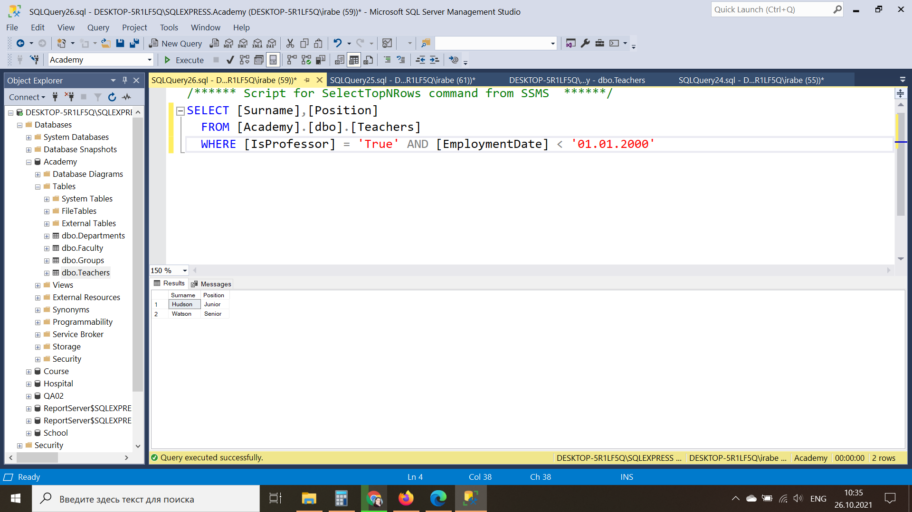

12.Вывести названия кафедр, которые в алфавитном порядке располагаются до кафедры “Software Development”. Выводимое поле должно иметь название “Name of Department”

SELECT [Name] AS 'Name of Department'

FROM [Academy].[dbo].[Departments]

WHERE [Name] < 'Software Development'

ORDER BY [Name]

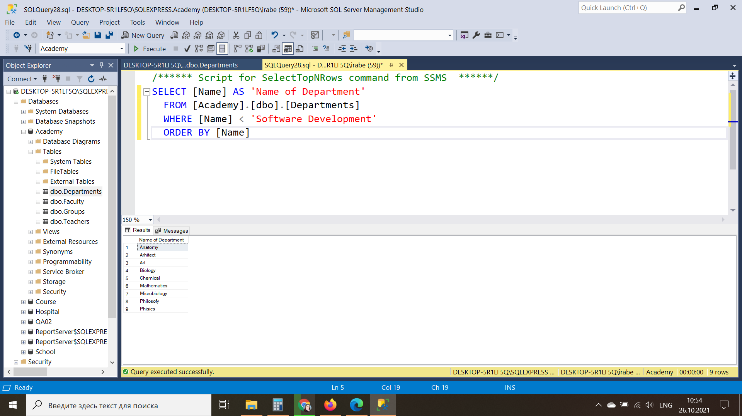

13.Вывести фамилии ассистентов, имеющих зарплату (сумма ставки и надбавки) не более 1200.

SELECT [Surname]

FROM [Academy].[dbo].[Teachers]

WHERE ([Salary] + [Premium]) <= 1200

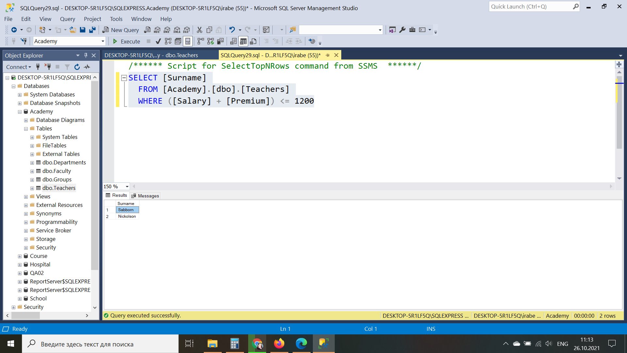

14.Вывести названия групп 5-го курса, имеющих рейтинг в диапазоне от 2 до 4.

SELECT [Name]

FROM [Academy].[dbo].[Groups]

WHERE [Year] = 5 AND ([Rating] BETWEEN 2 AND 4)

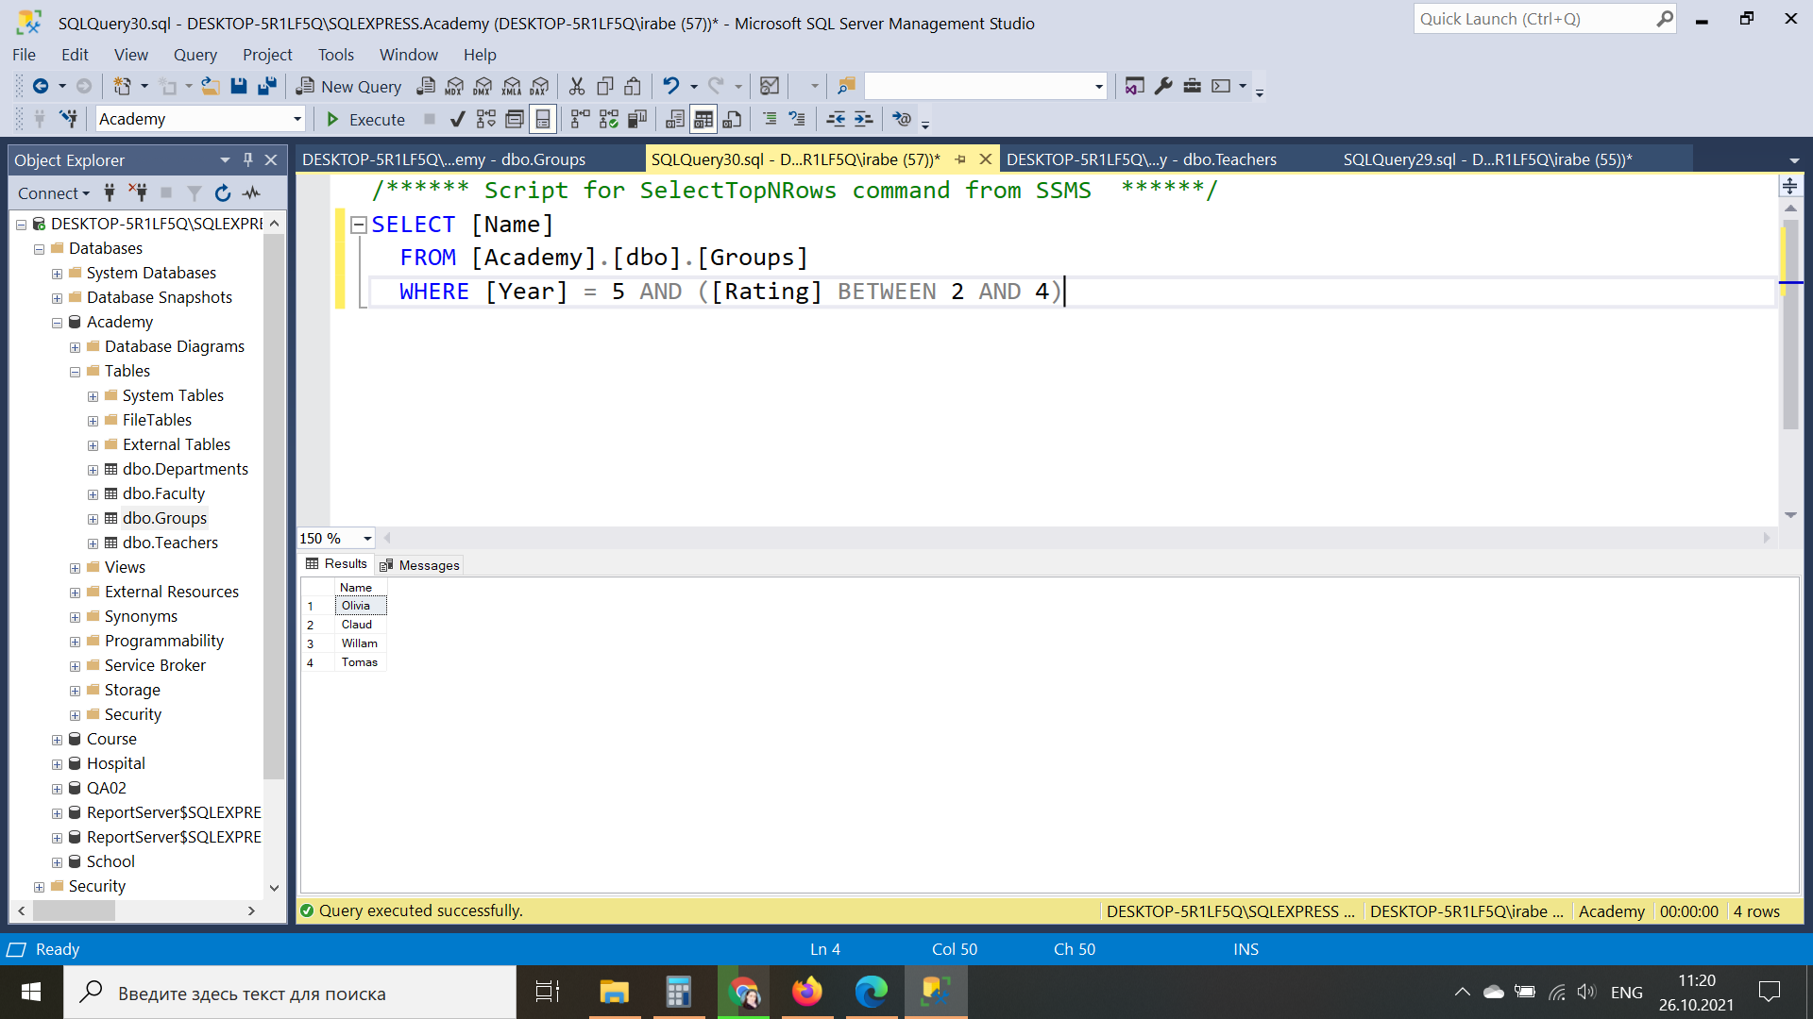

15.Вывести фамилии ассистентов со ставкой меньше 550 или надбавкой меньше 200.

SELECT [Surname]

FROM [Academy].[dbo].[Teachers]

WHERE [IsAssistant] = 'True' AND ([Salary] < 550 OR [Premium] < 200)

